1. **Actividades de arrastrar y soltar elementos con grafico**

Los siguientes talleres contienen eventos de arrastrar y soltar

* Plantilla 10

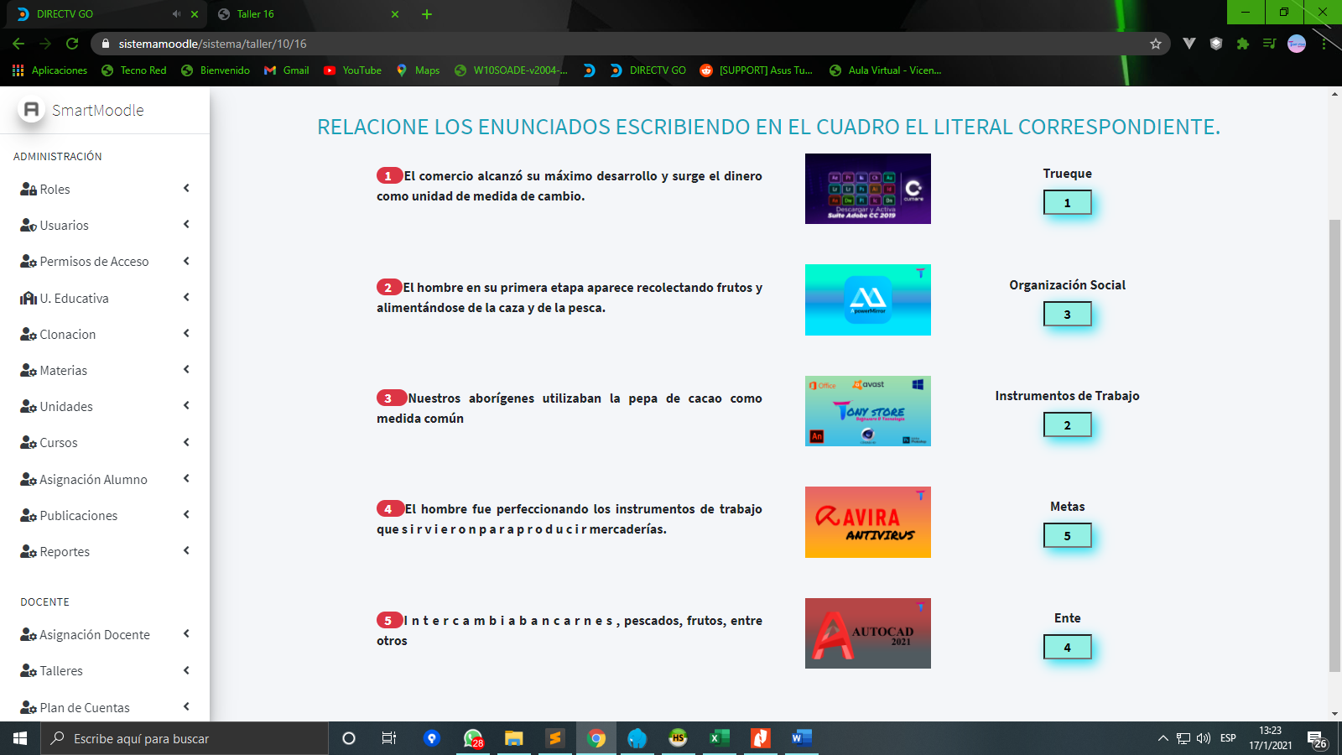

* Plantilla Preconfigurada #2

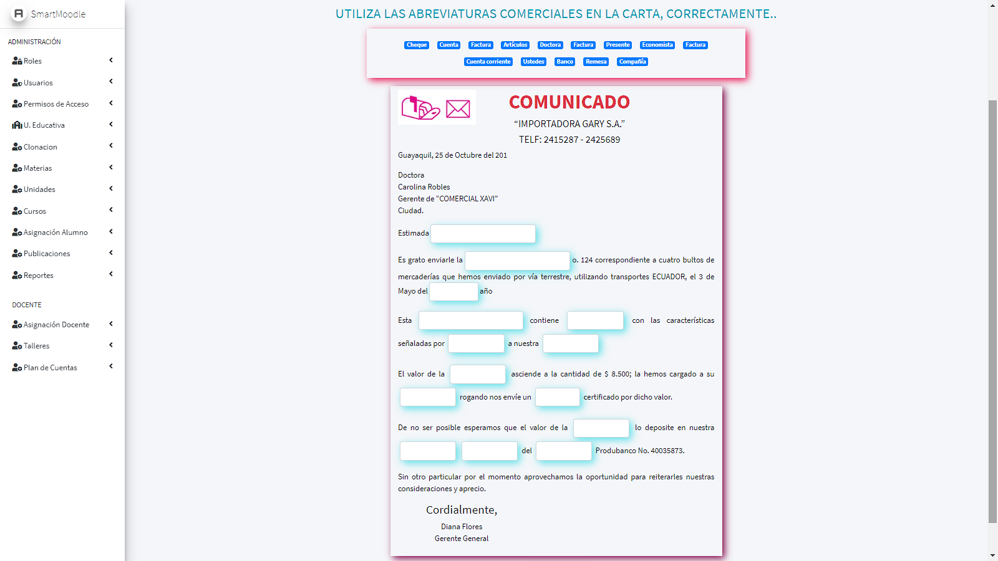

* Plantilla #42

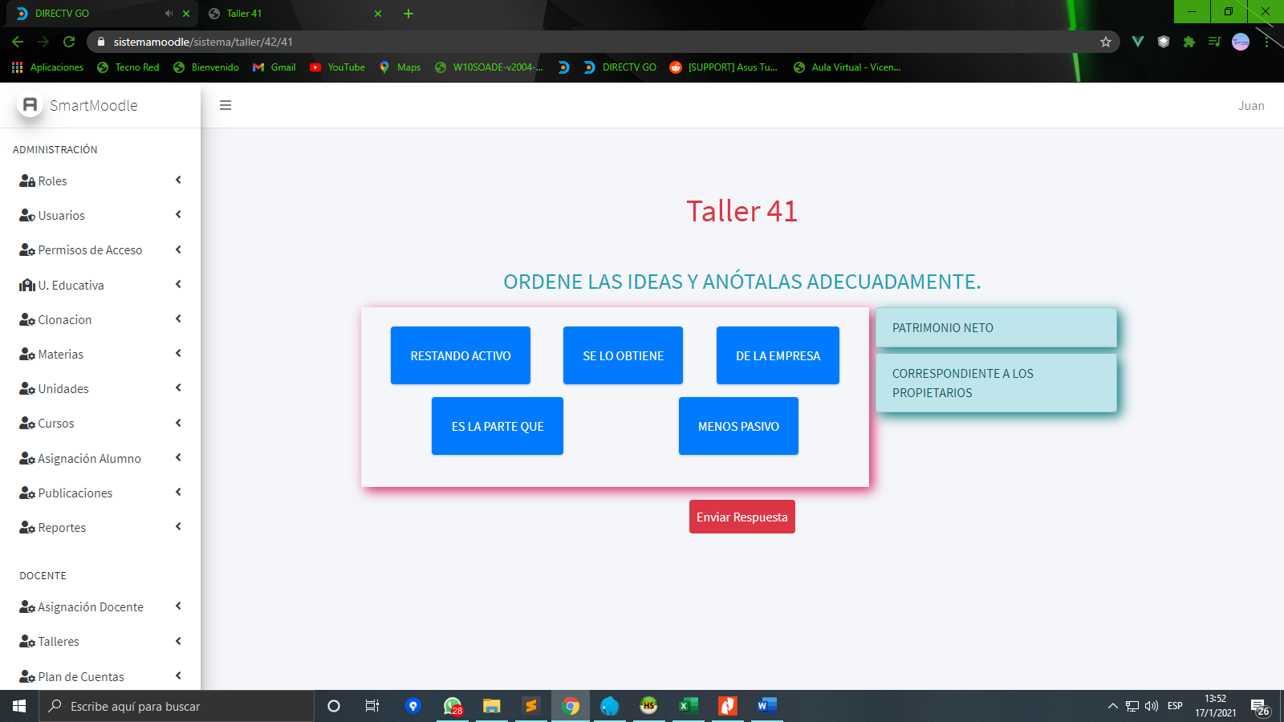

* Plantilla #39

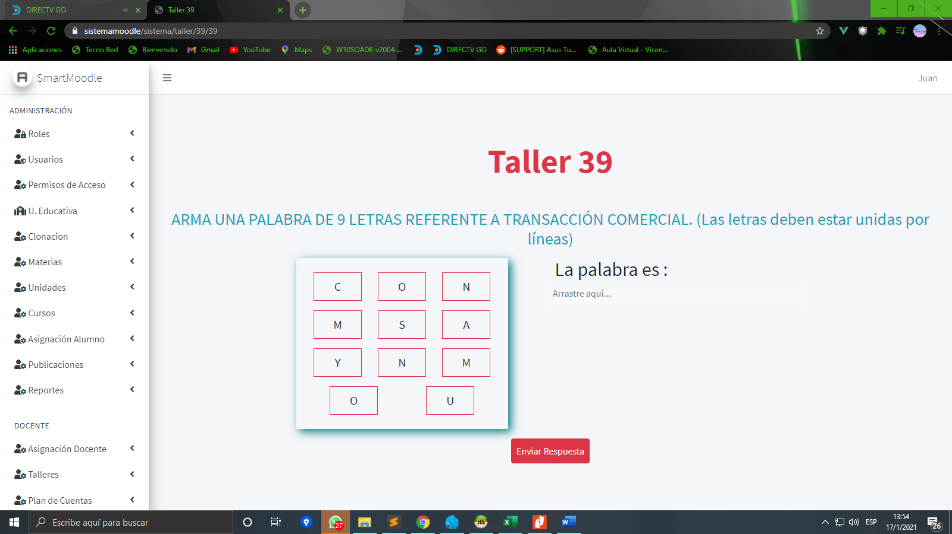

1. **Completar en anuncios con gráficos**

Este taller no fue realizado por la forma visual que tenia

1. **Actividades de relatar enunciados según formas de gráficos**

Este taller esta realizado en una plantilla preconfigurada

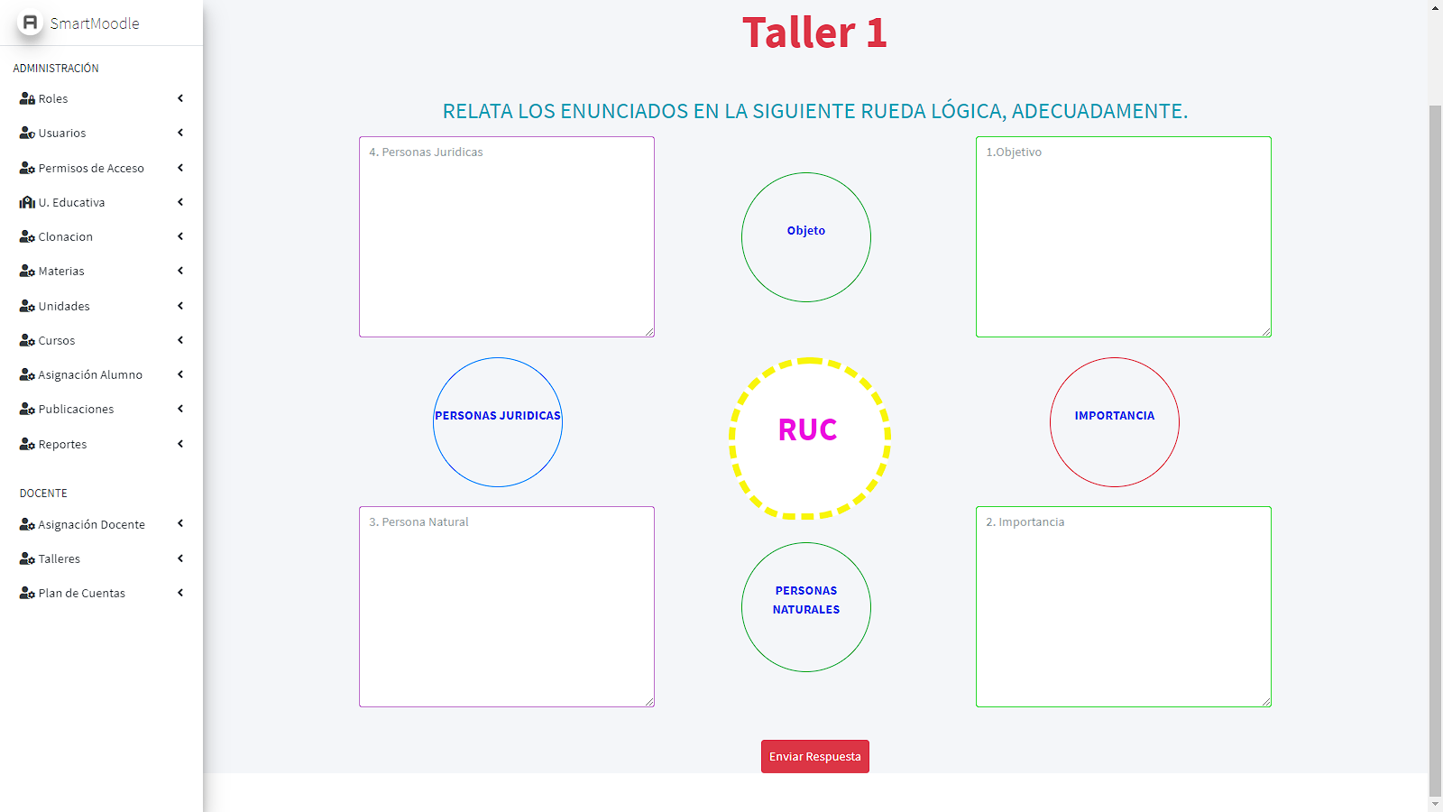

1. **Actividades de completar enunciados con gráficos**

Los siguientes talleres contienen la función de completar enunciados

* Plantilla #1(Permite agregar imagen, o solo poner el enunciado)

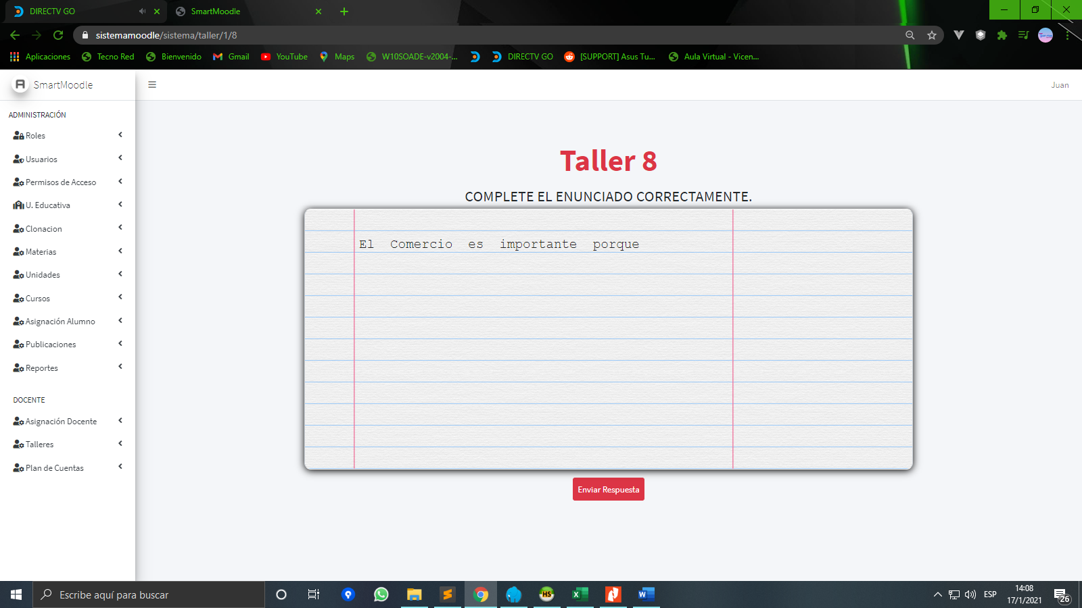

* Plantilla #3

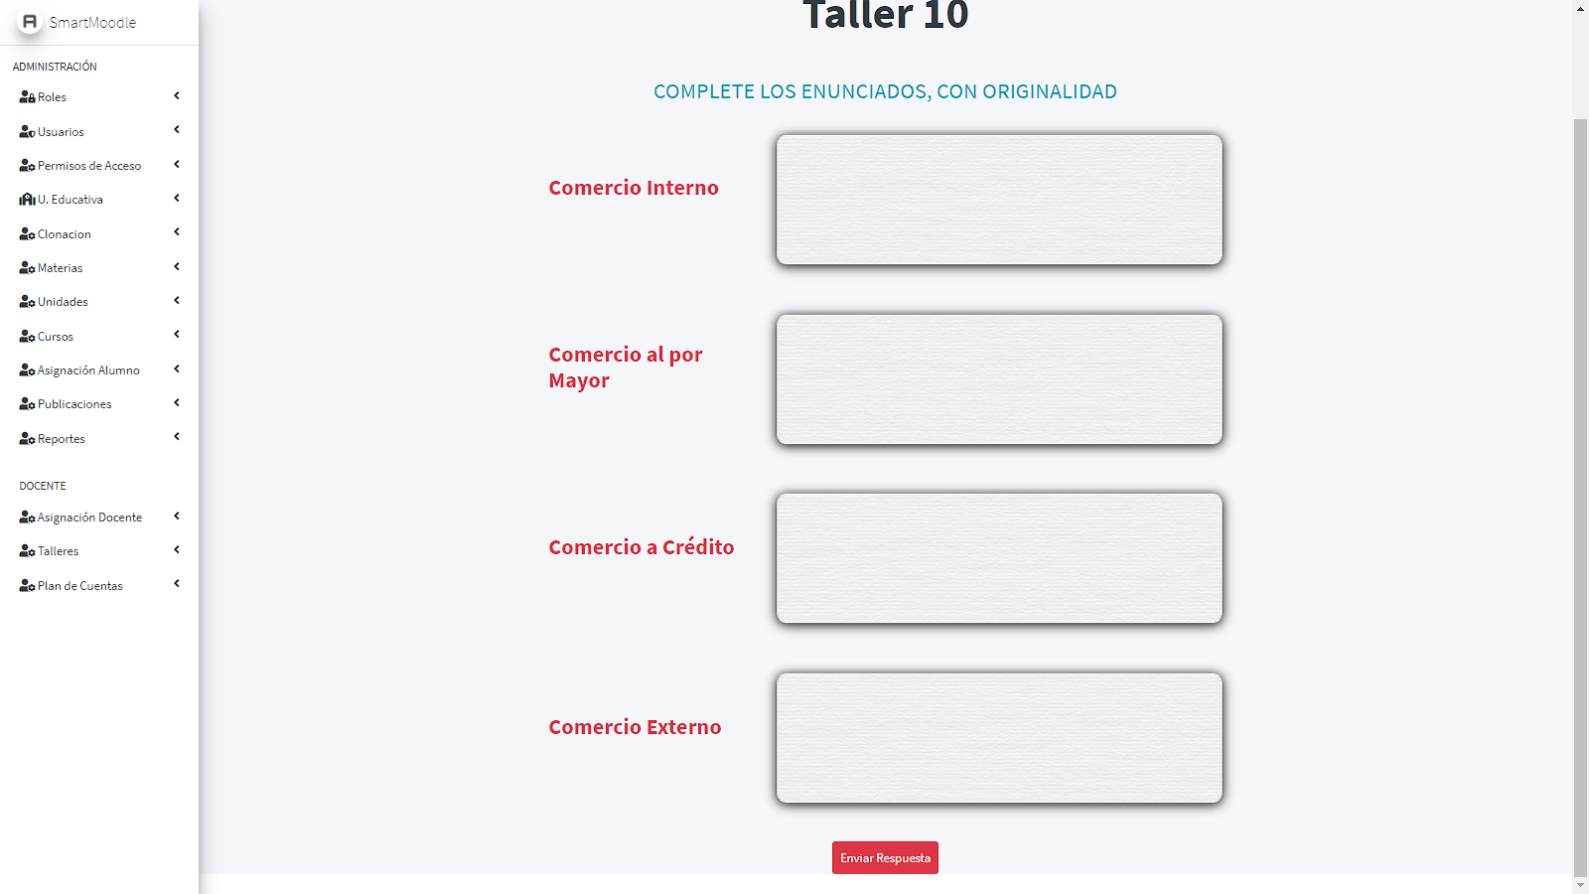

* Plantilla #13

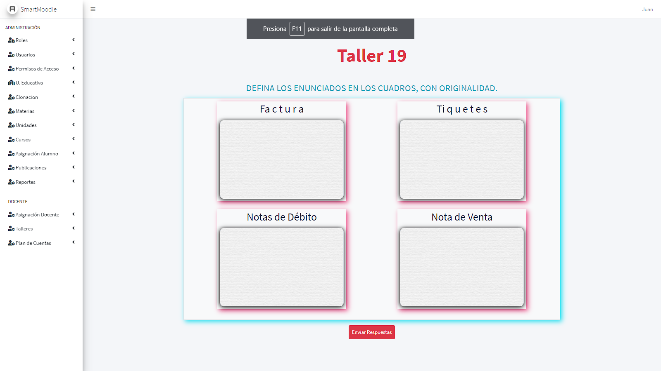

1. **Actividades de crucigrama según ejemplo**

Imposible su realización.

1. **Actividades para completar con abreviaturas**

Los siguientes talleres contienen contenido relacionado a abreviaturas

* Plantilla Preconfigurada #1

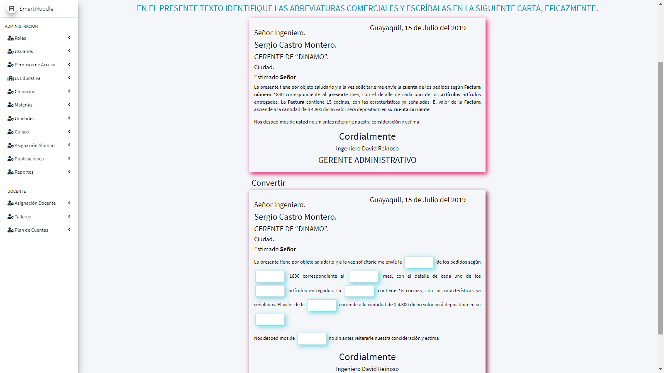

* Plantilla Preconfigurada #2



* Plantilla Preconfigurada #3

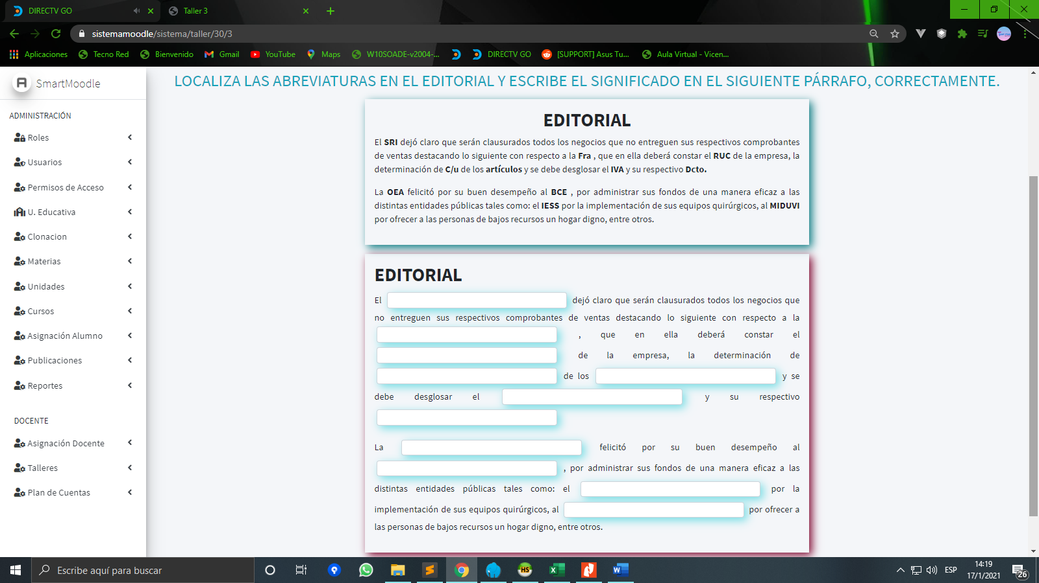

* Plantilla Preconfigurada #4

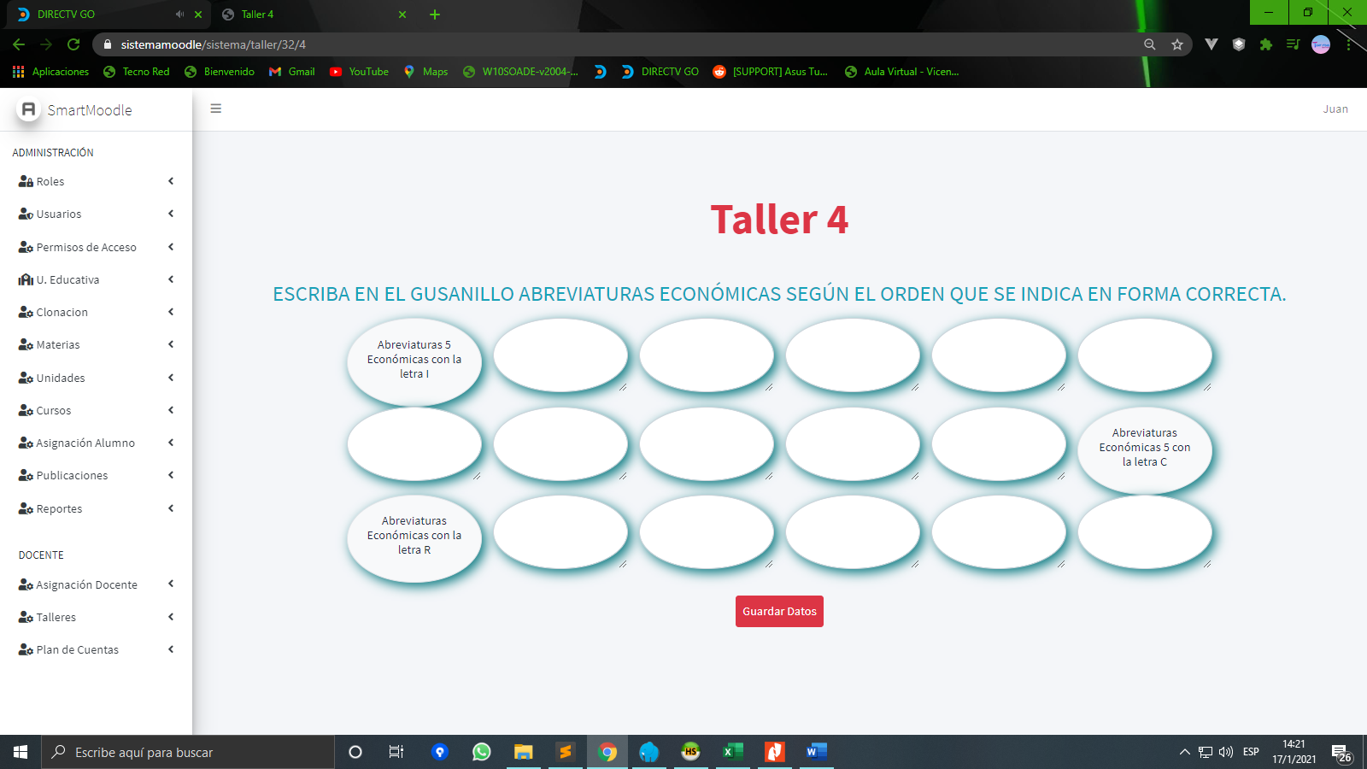

1. **Actividades para completar significado de las abreviaturas**

Taller homologado con la plantilla 27

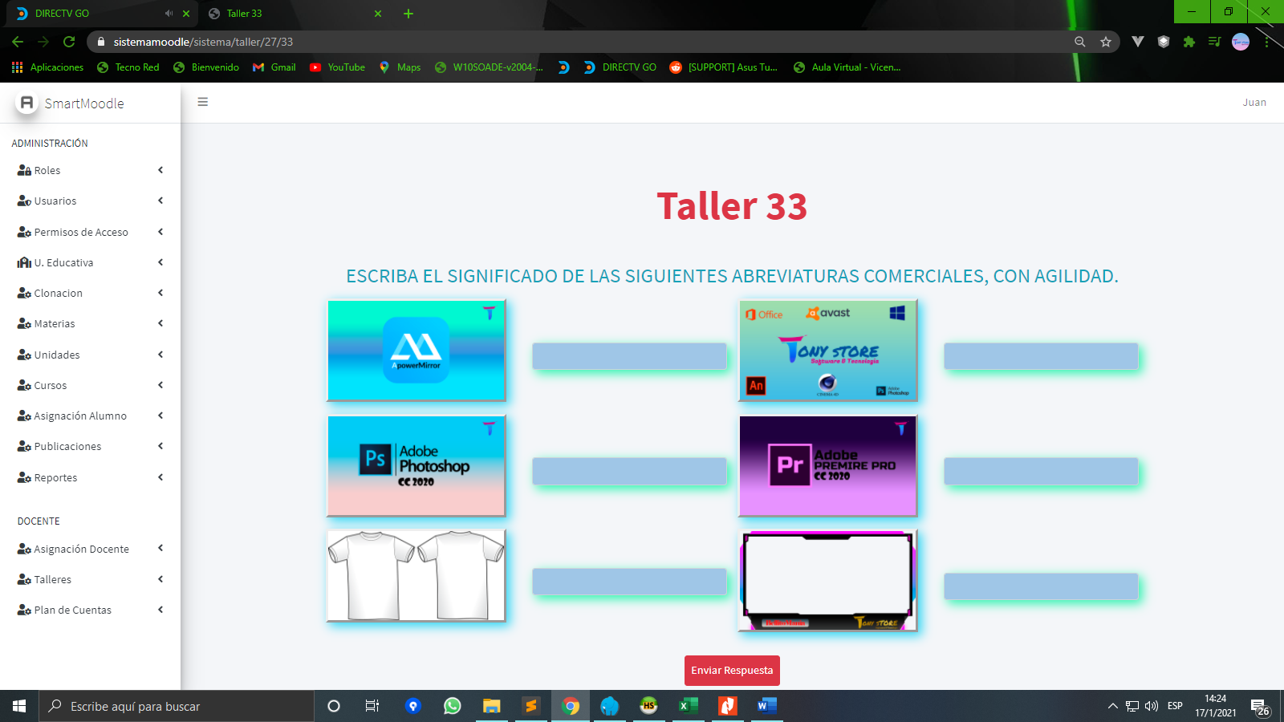

1. **Actividades para identificar las cuentas según las imágenes cargadas**

Taller homologado con la **plantilla # 27(Imagen anterior de referencia)**

1. **Actividades para completar sobre formas de gusanito**

Este taller esta realizado en una plantilla preconfigurada # 4



1. **Actividades para desarrollar fórmulas de la ecuación contable**

Este taller esta realizado en una plantilla preconfigurada # 5

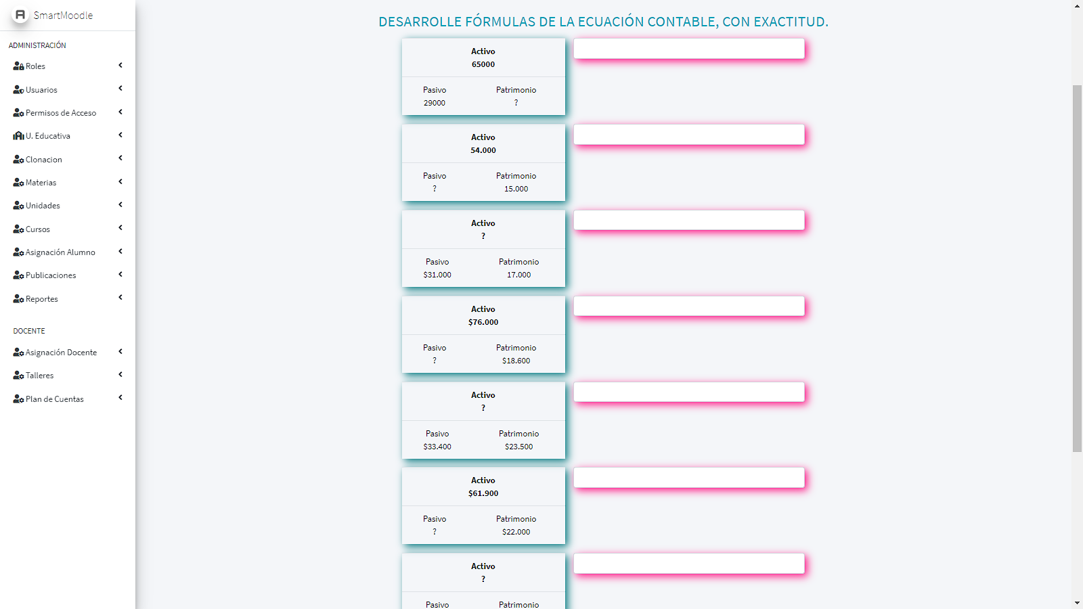

1. **Actividades para identificar los actores en las transacciones comerciales**

Este taller no fue realizado por la forma visual que tenia

1. **Actividades para armar un mapa conceptual en formas con imágenes**

Este taller esta realizado en una plantilla preconfigurada # 6

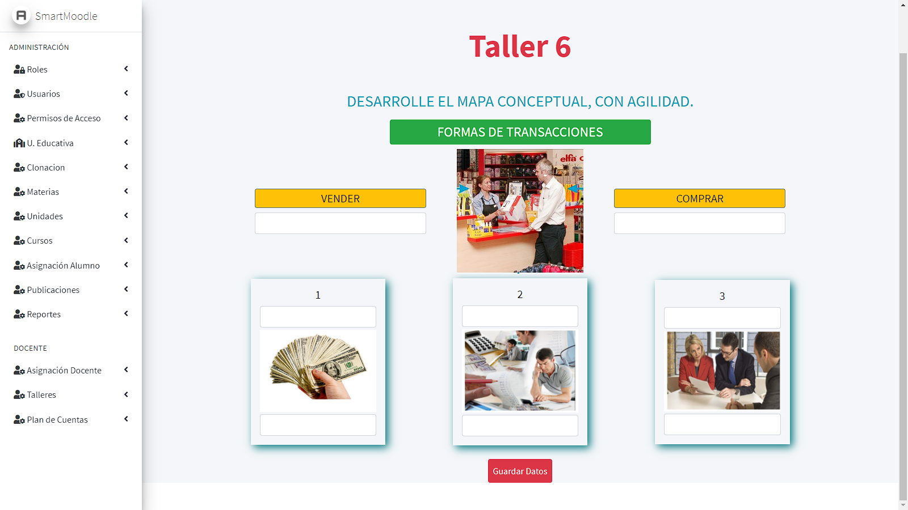

1. **Actividades para elaborar un plan de cuentas**

Este taller no fue tomado en cuenta por su manera de resolución

1. **Actividades en forma de gráficos para clasificar**

No se encuentra dicho taller